**Modularização**

Dividir o programa em módulos menores. Difícil analisar programa com 3000 linhas.

**Vantagens:**

**→** Organização do código;

→ Facilidade na manutenção;

→ Ocultação de código detalhado;

→ Reutilizar em outros projetos.

→ Colocar as funções em outro arquivo.py, diminuindo a composição total do programa.

EX:

arquivo.py

def dobro(n):

return n * 2

teste.py

1°:

import arquivo

num = int(input(‘Digite um valor: ‘))

dobro = teste.dobro(num)

2°:

from arquivo import dobro

num = int(input(‘Digite um valor: ‘))

dobro = dobro(num)

**Pacotes**

Pasta que contém módulos. Dá para separar em assuntos, aí cada assunto é um módulo.

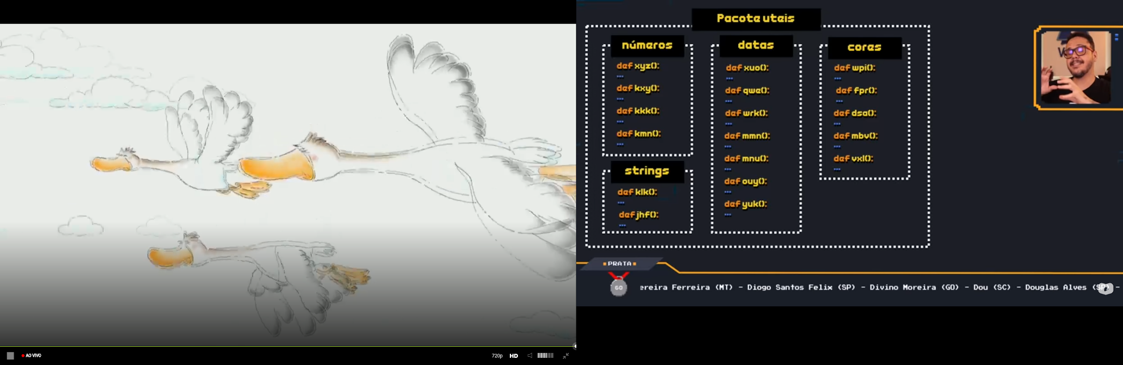

Para saber se um site está disponível:

import urllib.request

urllib.request.urlopen(‘site - url’)